La berberina reduce la glucosa en sangre en pacientes con diabetes mellitus tipo 2 al aumentar la expresión del receptor de insulina.

Resumen
Nuestro trabajo anterior demostró que la berberina (BBR) aumenta la expresión del receptor de insulina (InsR) y mejora la utilidad de la glucosa tanto in vitro como en modelos animales. Aquí, estudiamos las actividades de reducción de glucosa y regulación de InsR de BBR en humanos. Nuestros resultados mostraron que BBR aumentó la expresión de proteínas y ARN mensajero InsR en una variedad de líneas celulares humanas, incluidas CEM, HCT-116, SW1990, HT1080, 293T y células hepáticas humanas transfectadas con el virus de la hepatitis B. Por consiguiente, las fosforilaciones estimuladas por insulina de la subunidad β de InsR y Akt aumentaron después del tratamiento con BBR en células cultivadas. En el estudio clínico, BBR redujo significativamente los niveles de glucosa en sangre en ayunas (FBG), hemoglobina A _{1c} , triglicéridos e insulina en pacientes con diabetes mellitus tipo 2 (DM2). El FBG y la hemoglobina A_{Las} eficiencias de reducción de _{1c} de BBR fueron similares a las de metformina y rosiglitazona. En los pacientes tratados con BBR, los porcentajes de linfocitos de sangre periférica que expresan InsR se elevaron significativamente después de la terapia. La berberina también redujo la FBG de manera efectiva en pacientes con hepatitis B crónica y hepatitis C con DM2 o glucosa en ayunas alterada. La función hepática mejoró enormemente en estos pacientes al mostrar una reducción de las enzimas hepáticas. Nuestros resultados confirmaron la actividad de BBR en InsR en humanos y su relación con el efecto reductor de glucosa. Junto con nuestro informe anterior, sugerimos encarecidamente BBR como un medicamento ideal para la DM2 con un mecanismo diferente de metformina y rosiglitazona.

Introducción
El receptor de insulina (InsR) es una glicoproteína que abarca la membrana y que es esencial para la acción de la insulina. La unión de insulina a InsR en el hígado, los músculos o los tejidos adiposos desencadena múltiples vías intracelulares que causan la síntesis de glucógeno y el aumento de la captación de glucosa, así como la reducción de la producción de glucosa hepática / muscular. El nivel de glucosa en sangre se reduce así [ 1 , 2 ]. Este es uno de los principales mecanismos para que el cuerpo humano mantenga la homeostasis de la glucosa. La interrupción de la expresión de InsR genera un fenotipo hiperglucémico en ratones [ 3 ] . La diabetes mellitus tipo 2 (DM2) es un estado hiperglucémico humano que se caracteriza por la resistencia a la insulina en los tejidos periféricos, particularmente el hígado, los músculos, los adipocitos y la β pancreática.-células [ 1 , 4 , 5 ]. Alrededor del 92% de los pacientes con DM2 muestran resistencia a la insulina [ 6 ] . Las personas con resistencia a la insulina tienen niveles disminuidos o ausencia de expresión de InsR [ 7 , 8 , 9 ]. Por lo tanto, InsR se considera como un objetivo potencial para tratar la DM2 y la resistencia a la insulina, en la que la tirosina quinasa intrínseca podría activarse para la señalización de insulina. En la actualidad, se están desarrollando compuestos de pequeño peso molecular que imitan la acción de la insulina con el objetivo de descubrir miméticos de insulina hipoglucémicos [ 8 , 10 , 11] Con un concepto similar, los nuevos reguladores superiores de InsR también pueden tener un beneficio clínico al mejorar la sensibilidad a la insulina y reducir la glucosa en sangre en la DM2. Con los informes de efectos adversos para las tiazolidinedionas (TZD) [ 12 , 13 ], los fármacos hipoglucémicos con nuevos objetivos son muy deseables.
La berberina (BBR) es un compuesto natural y ha sido un medicamento sin receta para la diarrea en China desde la década de 1950 [ 14 , 15 , 16 ]. En 2004, encontramos que BBR es un fármaco prometedor para reducir el colesterol que aumenta la expresión del receptor de lipoproteínas de baja densidad a través de un mecanismo dependiente de la quinasa regulado por señal extracelular [ 17 , 18 , 19 , 20 , 21 ]. Nuestro estudio reciente reveló que BBR también regula la expresión del gen InsR en el hígado y las células musculares [ 22 ]. A diferencia de su acción sobre el receptor de lipoproteínas de baja densidad, BBR aumenta la expresión de InsR a nivel transcripcional al estimular el promotor InsR; La activación de la proteína quinasa C es esencial para su actividad [ 22 ] . Nuestros resultados apoyan el efecto hipoglucémico de BBR observado en pacientes con DM2 [ 23 ] . El presente estudio une nuestro mecanismo de investigación con las observaciones clínicas.

Materiales y métodos

. Cultivo de células
CEM, HCT-116, SW1990, HT1080, células 293T y las células hepáticas humanas transfectadas con el genoma completo del virus de la hepatitis B (VHB) (células HepG2.2.15) se mantuvieron en un medio esencial mínimo (Gibco-Invitrogen, Grand Island, NY) que contiene 10% de suero fetal bovino y antibióticos. Las células se cultivaron en una atmósfera de 5% de CO ₂ a 37 ° C. Un día antes del tratamiento, las células se tripsinizaron y se les permitió crecer hasta un 80% de confluencia. Posteriormente, se añadieron a las células medios frescos suplementados con vehículo (dimetilsulfóxido [DMSO]) o BBR (Sigma Chemical, St Louis, MO) como se indica. Las células fueron tratadas durante 12 horas. Para los experimentos con estimulación con insulina, se agregaron 0.5 o 10 nmol / L de insulina humana (Sigma Chemical) a los medios; Las células fueron tratadas durante 15 minutos adicionales antes de la cosecha.

Aislamiento de ARN y reacción en cadena de la polimerasa con transcriptasa inversa en tiempo real
Los ARN totales se aislaron de las células usando el reactivo TRIzol (Invitrogen, Carlsbad, CA) de acuerdo con el protocolo. Para la transcripción inversa, se usó 1 μ g de ARN total de cada muestra como plantilla en un sistema de reacción de 20 μ L que contenía cebadores aleatorios y la transcriptasa inversa del virus de la mieloblastosis aviar (AMV) (Promega, Madison, WI). Las reacciones de transcripción inversa se realizaron a 42 ° C durante 20 minutos y luego se inactivaron a 95 ° C durante 5 minutos. La reacción en cadena cuantitativa en tiempo real de la polimerasa (PCR) se realizó utilizando el sistema de PCR en tiempo real Applied Biosystems 7500 (Applied Biosystems, Foster City, CA) como se describió anteriormente [ 22 ]. Cada experimento se repitió al menos 3 veces. Se usó la deshidrogenasa de gliceraldehído-3-fosfato (GAPDH) como control interno; Los niveles de expresión normalizados de ARN mensajero InsR (ARNm) se representaron como pliegue del tratamiento del vehículo, que se designó como 1.

Citometría de flujo
Después del tratamiento, las células se recogieron y se fijaron en paraformaldehído al 2% a temperatura ambiente durante 30 minutos. Después del bloqueo, las células se incubaron en hielo durante 1 hora con un anticuerpo monoclonal de ratón contra la subunidad β de InsR (Santa Cruz Biotechnology, Santa Cruz, CA) con una dilución de 1: 100. Se usó inmunoglobulina G de ratón normal (IgG) como control para la tinción de fondo. Posteriormente, las células se lavaron y se tiñeron en hielo durante 30 minutos con una IgG anti-ratón de cabra conjugada con isotiocianato de fluoresceína (Santa Cruz) con una dilución de 1: 200. Las intensidades fluorescentes en la superficie celular se analizaron con un sistema FACSCalibur (BD Biosciences, San Jose, CA).

Western blot
Las células se lisaron y las proteínas se extrajeron como se describió anteriormente [ 17 ] . Las muestras de proteínas se sometieron a electroforesis en gel de poliacrilamida con dodecil sulfato de sodio y se transfirieron a membranas de difluoruro de polivinilideno (Amersham Pharmacia Biotech, Uppsala, Suecia) mediante una célula de transferencia semiseca (Bio-Rad, Hercules, CA). Para la detección de la expresión de la proteína InsR, se sondeó la membrana con un anticuerpo monoclonal de ratón contra el β-subunidad de InsR (Santa Cruz Biotechnology), con GAPDH como control interno. Después de la incubación con anticuerpos secundarios apropiados conjugados con peroxidasa (Santa Cruz Biotechnology), las señales se visualizaron mediante el Kit de quimioluminiscencia (Amersham Pharmacia Biotech). Luego se despojaron las membranas; Se usó un anticuerpo monoclonal de conejo específico para el Tyr1361 fosforilado (Cell Signaling Technology, Danvers, MA) para examinar la fosforilación estimulada por insulina de la subunidad β de InsR . El Akt ser473 fosforilado y el Akt total en las células se detectaron mediante anticuerpos policlonales específicos de conejo (Tecnología de señalización celular).

Sujetos y diseño
Noventa y siete pacientes con DM2 con glucosa en sangre en ayunas (FBG) de al menos 7,0 mmol / L o glucosa en sangre posprandial de al menos 11,1 mmol / L se inscribieron en este estudio en el Primer Hospital de Nanjing. A estos pacientes se les pidió que finalizaran sus terapias anteriores durante más de 2 semanas antes de la inscripción en este estudio. Cincuenta pacientes (hombres / mujeres, 27/23; edad, 57 ± 8 años) fueron asignados aleatoriamente para el tratamiento BBR (1 g / d), 26 pacientes (hombres / mujeres, 15/11; edad, 56 ± 11 años) para la terapia con metformina (1,5 g / día), y 21 pacientes (hombres / mujeres, 11/10; edad, 49 ± 10 años) estaban en el grupo de rosiglitazona (4 mg / día). Los pacientes fueron tratados por vía oral con BBR, metformina o rosiglitazona durante 2 meses. Las dosis diarias de BBR y metformina se dividieron en dos, y la rosiglitazona se tomó una vez al día. El clorhidrato de berberina utilizado en este estudio fue de Nanjing Second Pharmaceutics (Nanjing, China), el clorhidrato de metformina fue de Double-Crane Pharmaceutical (Beijing, China) y el maleato de rosiglitazona (Avandia) fue de GlaxoSmithKline (Brentford, Middlesex, Reino Unido) . La metformina y la rosiglitazona se utilizaron como referencias en este estudio. Se tomaron muestras de sangre antes y 2 meses después de la terapia. Glucemia en ayunas, hemoglobina ASe midieron los niveles de _{1c} (HbA _{1c} ), triglicéridos (TG) e insulina sérica. Se examinaron las funciones hepática y renal en pacientes tratados con BBR. Los linfocitos de sangre periférica (PBL) de pacientes tratados con BBR se aislaron antes y después del tratamiento para examinar la expresión de la proteína InsR en la superficie de PBL mediante citometría de flujo.
En otro conjunto de estudios, 35 pacientes con infección crónica por el virus de la hepatitis C (VHC) (anticuerpo contra el VHC [+] y ARN del VHC [+]) o infección por VHB (HBsAg [+], HBeAg [+] y ADN del VHB [+] ) fueron inscritos en el Segundo Hospital de Nanjing. Entre ellos, 18 pacientes (hombres / mujeres, 11/7; edad, 52.6 ± 7.8 años) estaban en el grupo de hepatitis C; y 17 pacientes (hombres / mujeres, 14/3; edad, 56.7 ± 8.1 años) tenían hepatitis B crónica. Estos pacientes fueron diagnosticados con DM2 o glucosa en ayunas alterada (IFG; rango de FBG, 5.6∼6.9 mmol / L). Todos los pacientes recibieron terapia oral de BBR (Nanjing Second Pharmaceutics) a una dosis de 1 g / día durante 2 meses. Se tomaron muestras de sangre antes y después del tratamiento para la medición de FBG, TG y función hepática.
Los estudios clínicos fueron aprobados por los Comités de Ética del Instituto de Biotecnología Medicinal, el Primer Hospital de Nanjing y el Segundo Hospital de Nanjing y se llevaron a cabo de conformidad con las directrices de la Declaración de Helsinki. Todos los participantes dieron su consentimiento informado.

análisis estadístico
Los resultados de los pacientes antes y después del tratamiento se compararon por diferencia utilizando la prueba t pareada. Después de la validación de la prueba de homogeneidad de la varianza, se examinaron las diferencias entre o entre los grupos de estudio mediante la prueba t de Student o un análisis de varianza de 1 vía seguido de la prueba de Newman-Keuls para comparaciones múltiples.

Resultados.

BBR aumenta la expresión de InsR y mejora la señalización de insulina en líneas celulares humanas
Nuestro estudio anterior demostró que BBR aumenta la expresión de proteínas y ARNm de InsR en células hepáticas humanas de una manera dependiente de la dosis y el tiempo [ 22 ] . Para determinar si BBR puede regular en exceso InsR en otros tipos de células humanas, utilizamos BBR para tratar una variedad de líneas celulares humanas, incluyendo linfocitos T CEM, células de cáncer de colon HCT-116, células pancreáticas SW1990, células de fibrosarcoma HT1080 y 293T células de fibroblastos. Los niveles de expresión de ARNm de InsR en estas células se analizaron mediante transcriptasa inversa (RT) -PCR en tiempo real. Como se muestra en la Fig. 1 A, después de 12 horas de tratamiento, 10 μ g / ml de BBR aumentaron la expresión de ARNm de InsR en todas las líneas celulares con grados entre 1,6 y 1,9 veces las del control de solvente DMSO ( P<.01). Posteriormente, los niveles de expresión de la proteína InsR en la superficie celular se determinaron con citometría de flujo. Como se muestra en la Fig. 1 B, la expresión de la proteína InsR regulada por BBR aumentó significativamente en todas las líneas celulares del estudio al mostrar que la mayoría de las células se movieron hacia el lado derecho y la formación de nuevos picos. El aumento de la expresión de la proteína InsR se confirmó por ensayo de transferencia Western. Como se muestra en la Fig. 1 C, después del tratamiento durante 12 horas, la dosis de proteína InsR regulada por BBR depende de las células CEM. Se obtuvieron resultados similares en otras líneas celulares (datos no mostrados).

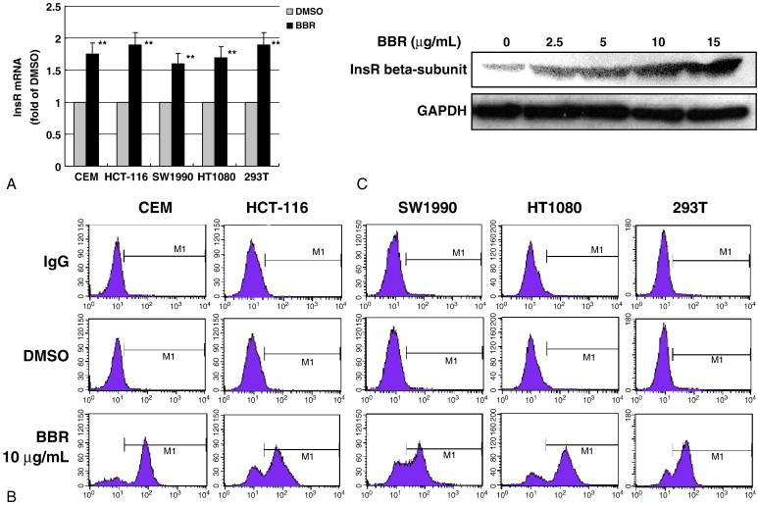

Figura 1
Actividad reguladora de InsR-up de BBR en líneas celulares humanas. A, niveles de expresión de ARNm del receptor de insulina. Las células CEM, HCT-116, SW1990, HT1080 y 293T se trataron con vehículo (DMSO) o 10 μ g / ml de BBR durante 12 horas; Los niveles de expresión de ARNm de InsR se determinaron por RT-PCR en tiempo real. Los niveles de ARNm del receptor de insulina se normalizaron a los de GAPDH y se representaron como pliegue del tratamiento con DMSO, que se designó como 1. Los valores son la media ± SEM de al menos 3 experimentos separados; P <.01 comparado con el de DMSO por Student tprueba. B, citometría de flujo. Después del tratamiento, la expresión de la proteína InsR en la superficie celular se determinó por citometría de flujo usando un anticuerpo monoclonal de ratón contra InsR. Se usó IgG de ratón normal como control para la fluorescencia de fondo. C, mancha occidental. Las células CEM se trataron con BBR a diferentes concentraciones durante 12 horas. Las células se lisaron y las proteínas se extrajeron como se describe en " Materiales y métodos ". El nivel de expresión de la subunidad β de InsR se examinó mediante transferencia Western usando un anticuerpo monoclonal de ratón con GAPDH como control interno.
A continuación, determinamos el efecto de BBR en la señalización de insulina en células CEM. Como se muestra en la Fig. 2 , ni BBR solo ni 0.5 nmol / L de insulina tuvieron ningún impacto observado en la señalización de insulina. Sin embargo, cuando se añadieron 0,5 nmol / L de insulina a las células que ya habían sido tratadas con BBR durante 12 horas, se activó la vía de señalización de la insulina. Observamos que BBR no cambió el nivel de proteína Akt; 0,5 nmol / L de insulina más BBR aumentaron las fosforilaciones de la subunidad β de InsR y Akt significativamente y cerca de las de 10 nmol / L de tratamiento con insulina.
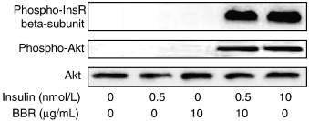
Figura 2
Efectos de BBR en la señalización de insulina en células CEM. Las células CEM se dejaron sin tratar o se trataron con 10 μ g / ml de BBR durante 12 horas, y luego se agregaron 0.5 o 10 nmol / L de insulina. Las células se incubaron durante 15 minutos adicionales y se cosecharon. Las proteínas se extrajeron y se sometieron a electroforesis en gel de poliacrilamida con dodecilsulfato de sodio; Los niveles de Akt, Ser473-Akt fosforilada y Tyr1361-fosforilada InsR β- subunidad fueron examinados por Western blot utilizando anticuerpos específicos como se describe en " Materiales y métodos ".

BBR reduce la glucosa en sangre y aumenta la expresión de InsR en pacientes con DM2
Para conocer la eficacia de BBR con respecto a los fármacos hipoglucemiantes conocidos, se realizó un estudio clínico. Noventa y siete pacientes con DM2 según los criterios diagnósticos de la Asociación Americana de Diabetes se inscribieron en este estudio. No se incluyó ningún grupo placebo para evitar la aceleración del progreso de la enfermedad. En cambio, el tratamiento estándar de DM2 con metformina y rosiglitazona sirvió como control de referencia. La terapia con berberina (1 g / día durante 2 meses) redujo significativamente la FBG en un 25.9% ( P <.001), HbA _{1c} en un 18.1% ( P <.001) y TG en un 17.6% ( P <.01) en comparación con valores antes del tratamiento ( tabla 1 ). El FBG- y HbA _{1c}Las bajas eficacia de BBR fueron cercanas a las de metformina y rosiglitazona. Después de 2 meses de tratamiento, 1,5 g / d de metformina redujo la FBG y la HbA _{1c} en un 30,3% y un 23,4% ( p <0,001); 4 mg / d de rosiglitazona redujeron FBG y HbA _{1c} en un 17,6% y 18,1% ( P <0,01), respectivamente. En comparación con BBR, metformina y rosiglitazona tuvieron menos efecto sobre el nivel sérico de TG. No se observaron efectos adversos en los pacientes tratados con BBR.

Tabla 1
Efectos de BBR, metformina y rosiglitazona en pacientes con DM2
Medición (rango de referencia) | Tratamiento (2 meses) | BBR (1 g / d, n = 50) | Metformina (1.5 g / d, n = 26) | Rosiglitazona (4 mg / d, n = 21)
FBG | antes de | 10,4 ± 0,4 | 10,9 ± 0,5 | 9.1 ± 0.8
(3.9-5.6 mmol / L) | Después | 7.7 ± 0.3 † † | 7,6 ± 0,3 † † | 7.5 ± 0.6 ⁎
HbA _{1c} | antes de | 8.3 ± 0.3 | 9.4 ± 0.5 | 8.3 ± 0.4
(4.0% -6.0%) | Después | 6.8 ± 0.2 † † | 7.2 ± 0.3 † † | 6.8 ± 0.3 ⁎
TG | antes de | 1.7 ± 0.1 | 1.7 ± 0.2 | 1.9 ± 0.3
(<1.7 mmol / L) | Después | 1.4 ± 0.1 ⁎ | 1.6 ± 0.1 | 1.6 ± 0.1
Los valores son medias ± SEM.
P <.01 en comparación con eso antes del tratamiento mediante la prueba t pareada.
† P <.001 comparado con eso antes del tratamiento mediante prueba t pareada.
Aunque las enzimas hepáticas de los pacientes estaban dentro del rango de referencia antes y después del tratamiento con BBR, sus niveles disminuyeron significativamente después de la terapia con BBR. El nivel promedio de alanina aminotransferasa (ALT) disminuyó después del tratamiento BBR de 31 ± 19 a 23 ± 16 U / L ( P <.01); y γ- glutamato transpeptidasa, de 47 ± 26 a 31 ± 23 U / L ( P <.01). La función renal se mantuvo estable y en el rango de referencia en el tratamiento BBR. Los resultados de las funciones hepáticas y renales fueron consistentes con los de nuestro informe anterior [ 17 ] . El nivel de insulina sérica de los pacientes ( Fig. 3 A) disminuyó significativamente en un 28,2% después de la terapia BBR ( P <.01), lo que indica un aumento de la sensibilidad a la insulina en los tejidos periféricos.
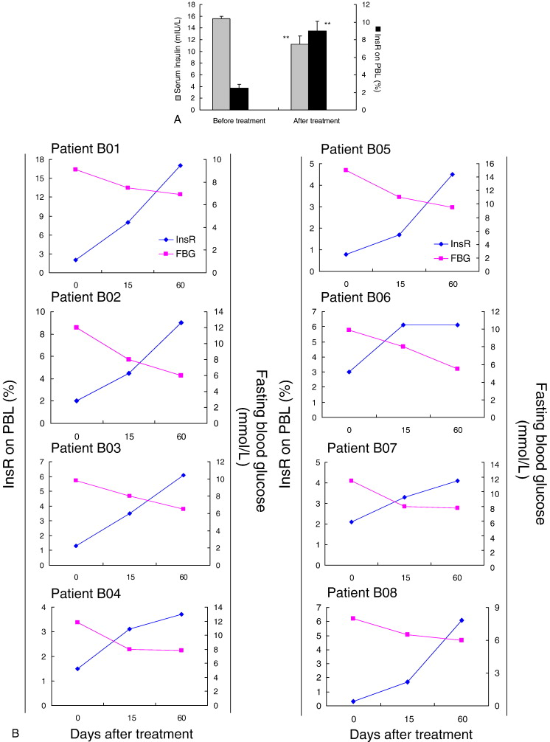

Fig. 3
Efectos de BBR en pacientes con DM2. Cincuenta pacientes con DM2 del Primer Hospital de Nanjing fueron tratados con 1 g / d de BBR durante 2 meses. Antes y después de la terapia, se tomaron muestras de sangre para analizar la insulina en suero; Se aislaron los PBL y se analizó el nivel de expresión de la proteína InsR mediante citometría de flujo. A, niveles de insulina sérica y porcentaje de PBL que expresan InsR en la superficie. Los valores son medias ± SEM; P <.01 en comparación con eso antes del tratamiento mediante la prueba t pareada . B, correlación negativa entre FBG y PBL InsR expresión. Ocho pacientes de los 50 fueron analizados para la relación entre su expresión FBG y InsR; El aumento de la expresión de InsR en la superficie de PBL fue acompañado por la reducción de la glucosa en sangre.
Para investigar el efecto de regulación positiva de InsR de BBR en humanos, se aislaron PBL de los pacientes en el grupo BBR, seguido de la determinación de la expresión de la proteína InsR en la superficie celular mediante citometría de flujo. Como se muestra en la Fig. 3 A, en comparación con antes del tratamiento con BBR, el porcentaje medio de PBL que expresa InsR en la superficie se elevó en 3.6 veces ( P <.01) después de 2 meses de terapia con BBR, de acuerdo con nuestro hallazgo en las células CEM tratadas con BBR ( Fig. 1 ). De estos 50 pacientes, 8 pudieron regresar al hospital después de 2 semanas de terapia BBR, brindándonos la oportunidad de analizar la relación entre la expresión de FBG e InsR en estos pacientes. Como se muestra en la Fig. 3B, los 8 pacientes demostraron una correlación negativa entre FBG y la expresión de InsR. El aumento de la expresión de InsR en la superficie de PBL fue acompañado por la reducción de la glucosa en sangre.

BBR es adecuado para pacientes hiperglucémicos con enfermedades hepáticas.
Aunque la metformina y las TZD son actualmente los medicamentos de primera línea para la DM2, sus efectos adversos en el hígado [ 12 , 13 ] causan preocupación para los pacientes hiperglucémicos con enfermedades hepáticas, especialmente en China, que tiene una gran población de pacientes con hepatitis viral. Nuestro informe anterior demostró que BBR era seguro y efectivo en el tratamiento de pacientes hiperlipidémicos con hepatitis viral crónica o cirrosis hepática [ 24 ] ; Por lo tanto, inferimos que BBR también puede ser una buena opción en el tratamiento de pacientes hiperglucémicos con insuficiencia hepática. Para probar esta hipótesis, primero usamos BBR para tratar las células hepáticas humanas del VHB (+) (células HepG2.2.15) para saber si BBR puede regular o no la expresión de InsR en las células hepáticas con replicación del VHB. Como se muestra en la Fig. 4, El nivel de expresión de ARNm de InsR en células HepG2.2.15 se reguló por BBR de una manera dependiente de la dosis. A 10 μ g / ml, BBR aumentó el nivel de ARNm de InsR en 1.73 veces ( P <.01 en comparación con el control no tratado).
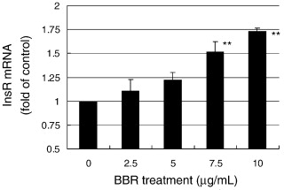
La berberina regula la expresión de InsR en células HepG2.2.15. Las células HepG2.2.15 se trataron con diferentes concentraciones de BBR como se indicó durante 12 horas. Los niveles de ARNm del receptor de insulina se analizaron mediante RT-PCR en tiempo real, se normalizaron a los de GAPDH y se representaron como un pliegue de control no tratado, que se designó como 1. Los valores son la media ± SEM de al menos 3 experimentos separados; P <0,01 en comparación con el control no tratado mediante análisis de varianza de 1 vía y la prueba de Newman-Keuls.
Por lo tanto, ampliamos el estudio a la clínica. Treinta y cinco pacientes con hepatitis crónica con DM2 o IFG (criterios de diagnóstico según la Asociación Americana de Diabetes) se inscribieron en el Segundo Hospital de Nanjing. Entre ellos, 18 pacientes fueron diagnosticados con hepatitis C crónica (6 con DM2, 12 con IFG); y 17 pacientes tenían hepatitis B (7 con DM2, 10 con IFG). Todos los pacientes recibieron tratamiento BBR a una dosis de 1 g / día durante 2 meses. Los resultados se resumen en la Tabla 2 . En el grupo de hepatitis C, la terapia BBR redujo la FBG en 17.1% y 13.4% y la TG en 19% y 17.6% en pacientes con DM2 e IFG, respectivamente ( P<.01 en comparación con eso antes del tratamiento). Los efectos de BBR en pacientes con hepatitis B fueron similares, con una reducción de 15.1% y 14.1% de FBG y una reducción de 16% y 16% de TG en los subgrupos T2DM e IFG, respectivamente ( P <.01). La berberina es segura en estos pacientes. Los niveles elevados de ALT y aspartato aminotransferasa de los pacientes disminuyeron significativamente después de la terapia BBR ( P <.01 o P <.001). Estos resultados sugieren que BBR es seguro y efectivo en pacientes hiperglucémicos con daño de la función hepática.
Tabla 2
Efectos de BBR en pacientes con hepatitis crónica con DM2 o IFG
Medición (rango de referencia) | Tratamiento (2 meses) | Hepatitis C |  | Hepatitis B
 |  | DM2 (n = 6) | IFG (n = 12) | DM2 (n = 7) | IFG (n = 10)
FBG | antes de | 7.6 ± 0.5 | 6.7 ± 0.3 | 7.3 ± 0.2 | 6.4 ± 0.5
(3.9-5.6 mmol / L) | Después | 6.3 ± 0.6 ⁎ | 5.8 ± 0.3 ⁎ | 6.2 ± 0.3 ⁎ | 5.5 ± 0.4 ⁎
TG | antes de | 2.1 ± 0.2 | 1.7 ± 0.2 | 2.5 ± 0.2 | 2.5 ± 0.3
(<1.7 mmol / L) | Después | 1.7 ± 0.2 ⁎ | 1.4 ± 0.1 ⁎ | 2.1 ± 0.2 ⁎ | 2.1 ± 0.2 ⁎
ALT | antes de | 70,8 ± 10,1 | 92,6 ± 12,1 | 99,2 ± 8,7 | 96,3 ± 11,2
(<40 U / L) | Después | 40,3 ± 5,4 † † | 46 ± 5.3 † † | 70.8 ± 8.2 ⁎ | 63,3 ± 7,6 ⁎
AST | antes de | 57.8 ± 6.8 | 92 ± 10.3 | 89 ± 9.2 | 75,2 ± 8,9
(<40 U / L) | Después | 35,3 ± 4,2 † † | 41,1 ± 5,4 † † | 66,1 ± 7,4 ⁎ | 57 ± 6.7 ⁎
Los valores son medias ± SEM. AST indica aspartato aminotransferasa.
P <.01 en comparación con eso antes del tratamiento mediante la prueba t pareada .
† P <.001 comparado con eso antes del tratamiento mediante prueba t pareada .

Discusión
La diabetes mellitus tipo 2 es un trastorno metabólico relacionado con el azúcar con mecanismos complicados, en el que InsR es uno de los principales factores responsables del estado de resistencia a la insulina [ 25 , 26 , 27 ]. Los defectos en la expresión o función de InsR causarán resistencia a la insulina y diabetes mellitus [ 26 , 27 ]. Nuestros estudios anteriores demostraron que BBR aumenta la expresión de InsR tanto in vitro como en modelos animales [ 22 ] . En el presente estudio, verificamos que BBR de hecho regula positivamente InsR en los tejidos periféricos en humanos y disminuye la glucosa en sangre en pacientes con DM2.
Parece que el principal mecanismo hipoglucémico de BBR es su regulación positiva de la expresión de InsR. Como InsR se expresa ampliamente en todos los tipos de tejidos [ 28 ] , analizamos el efecto de BBR en InsR en varios tipos de líneas celulares humanas. Nuestros resultados demostraron que, además de las células hepáticas y musculares, BBR también aumentó la expresión de ARNm y proteína InsR en una variedad de otras líneas celulares. Acompañado por la regulación positiva de InsR, la señalización de insulina se mejoró significativamente después del tratamiento con BBR, lo que confirma la acción de BBR como sensibilizador de insulina. La mejora de la ruta de fosfoinositol-3-quinasa-Akt estimulada por insulina aquí estaba de acuerdo con los experimentos de consumo / absorción de glucosa en nuestro estudio anterior [ 22 ] y en otro informe [ 29] .
Luego analizamos la actividad reguladora de InsR-up de BBR y su relación con el efecto reductor de glucosa en pacientes hiperglucémicos. Inconsistente con los resultados del experimento animal [ 22 ] , BBR aumentó la expresión de InsR in vivo en humanos. Como la expresión de InsR en PBL se correlacionó negativamente con el efecto hipoglucémico de BBR, podría ser un bioensayo futuro evaluar a los pacientes con DM2 por su sensibilidad al tratamiento con BBR.
Además de FBG, se midió la HbA _{1c} en este estudio porque es un factor preeminente para controlar la glucemia y evaluar los riesgos de complicaciones en pacientes diabéticos [ 30 ] ; el nivel de TG en suero también se determinó porque su síntesis está estrechamente asociada con el metabolismo de la glucosa. La berberina reduce eficazmente tanto la FBG como la HbA _{1c} en pacientes con DM2 en este estudio. La eficacia de BBR es comparable a la de metformina y rosiglitazona. Sin embargo, funcionan a través de diferentes mecanismos. La rosiglitazona reduce la resistencia a la insulina al dirigirse a un receptor nuclear huérfano, receptor activado por el proliferador de peroxisomas - γ [ 31 , 32] La metformina se ha usado para tratar la diabetes durante casi 50 años; actúa sobre los transportadores de glucosa y estimula la absorción de glucosa en los tejidos [ 33 ] .
Contrariamente a las TZD, varios estudios revelaron que BBR reduce el nivel de expresión del receptor activado por proliferador de peroxisomas γ , suprime la diferenciación de preadipocitos y reduce la acumulación de gotas de lípidos [ 34 , 35 , 36 ]. Por lo tanto, a diferencia de las TZD, que pueden conducir al aumento de peso, BBR puede ser más adecuado para pacientes con obesidad y resistencia a la insulina / T2DM. Los mecanismos sensibilizadores de insulina y reductores de glucosa de BBR son de gran interés en este campo. Estudios recientes también mostraron que BBR activa la proteína quinasa activada por monofosfato de adenosina, que puede desempeñar un papel en la reducción de la resistencia a la insulina [ 37 , 38] Esta información en su conjunto podría ayudarnos a dilucidar toda la red de señales de BBR. En comparación con metformina y rosiglitazona, BBR mostró más actividad en la reducción del nivel de TG en suero, lo que representa su ventaja de efecto sinérgico en el metabolismo de azúcar y lípidos.
La metformina y la rosiglitazona son medicamentos de primera línea para la DM2 en la clínica; sin embargo, no se recomiendan para pacientes con insuficiencia hepática [ 39 , 40 ]. Se ha convertido en un problema clínico para los médicos chinos debido al aumento de la población de pacientes con DM2 en China. Como BBR aumenta efectivamente la expresión de InsR en las células hepáticas humanas transfectadas con HBV, consideramos que es una opción potencial para pacientes hiperglucémicos con hepatitis. El estudio clínico se realizó en pacientes con hepatitis diagnosticados con DM2 o IFG, un estado intermedio entre normal y diabetes mellitus [ 41 ]. Nuestros resultados demostraron que BBR era seguro y redujo significativamente la glucosa en sangre en estos pacientes. La función hepática de los pacientes con hepatitis mejoró después del tratamiento con BBR, coincidiendo con la observación de BBR en el tratamiento de pacientes hiperlipidémicos con enfermedades hepáticas [ 24 ] .
Tomados en conjunto, como BBR mejora la sensibilidad a la insulina en los tejidos periféricos a través de una regulación positiva de InsR dependiente de proteína quinasa C y siempre muestra un historial de seguridad convincente en los pacientes, sugerimos firmemente que este compuesto natural sea un medicamento ideal para la DM2.
Este estudio fue apoyado por el 10º Programa de 5 años / Proyecto clave del Ministerio de Ciencias y Tecnología de China (JD Jiang) y la Fundación Nacional de Ciencias Naturales de China (39925037, 39870889 y 39930190; JD Jiang).

